Godzina wychowawcza – klasa 1 szkoła branżowa 1 stopnia. (08.04.2020)

Temat: Troska o środowisko naturalne.

Treści kształcenia
- w zakresie rozumienia i poszanowania świata roślin i zwierząt:
- zna zagrożenia dla środowiska przyrodniczego ze strony człowieka: wypalanie łąk i ściernisk, zatruwanie powietrza i wód, pożary lasów, wyrzucanie odpadów i spalanie śmieci itp.,

Cele: uczeń:
- wie, że człowiek swoim zachowaniem może zagrażać środowisku naturalnemu,
- wie, jak segregować śmieci,
- zna kolory pojemników przeznaczonych do segregacji śmieci,
- potrafi komunikować swoje spostrzeżenia.
- rozumie problemy związane z ochroną przyrody
Obejrzyj film
https://www.youtube.com/watch?v=Rf9b4cgYZm0
Poniżej widzicie zdjęcia z najbliższego otoczenia
Teraz kiedy każdy ma obowiązek nosić rękawiczki wchodząc do sklepu – widzimy je porozrzucane wszędzie: pod sklepami, na parkingach, na chodnikach itp.
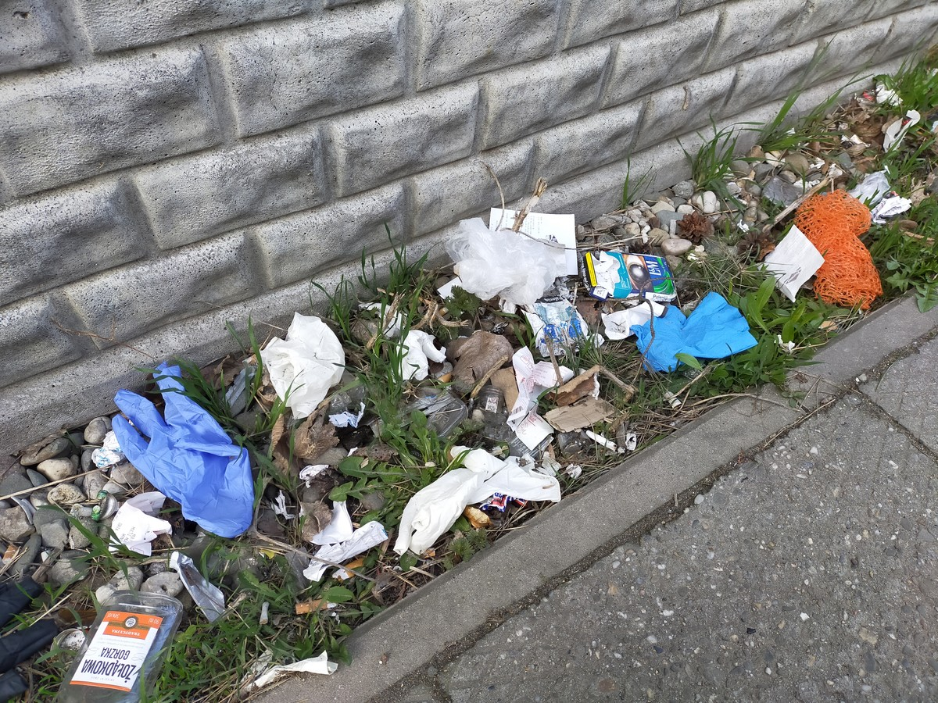

A to są maseczki wyłowione z morza (nie w Polsce, ale podejrzewam, że u nas też tak się dzieje)

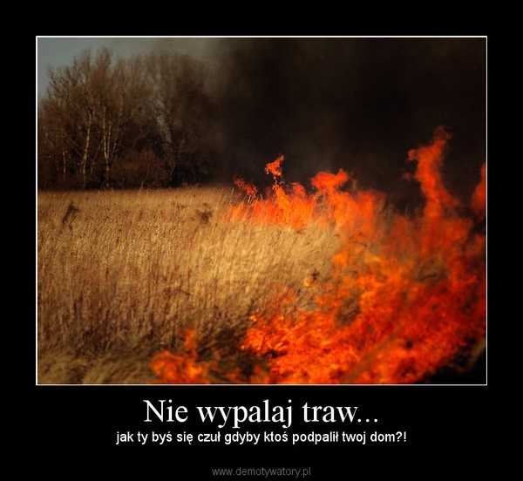

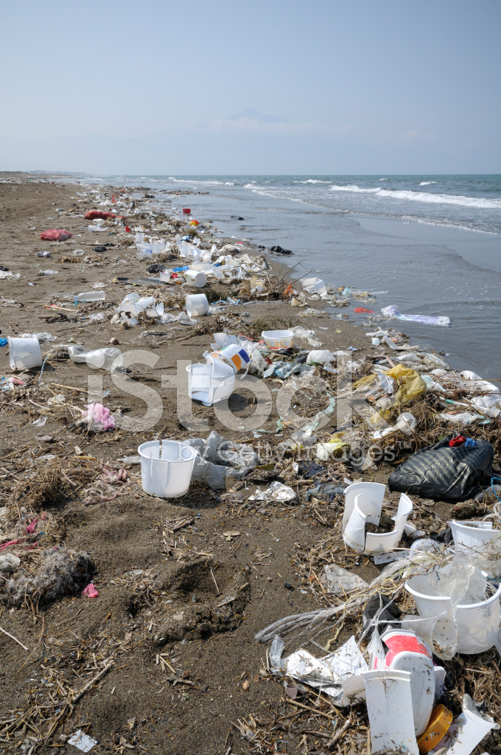



Nie musisz sprzątać znalezionych śmieci ale spraw, abyśmy i Twoi bliscy nie śmiecili
wychowawczyni: Anna Mazurek

